高中历史怎么学好，提高成绩？
执笔人：从知 时间：2021.02.22
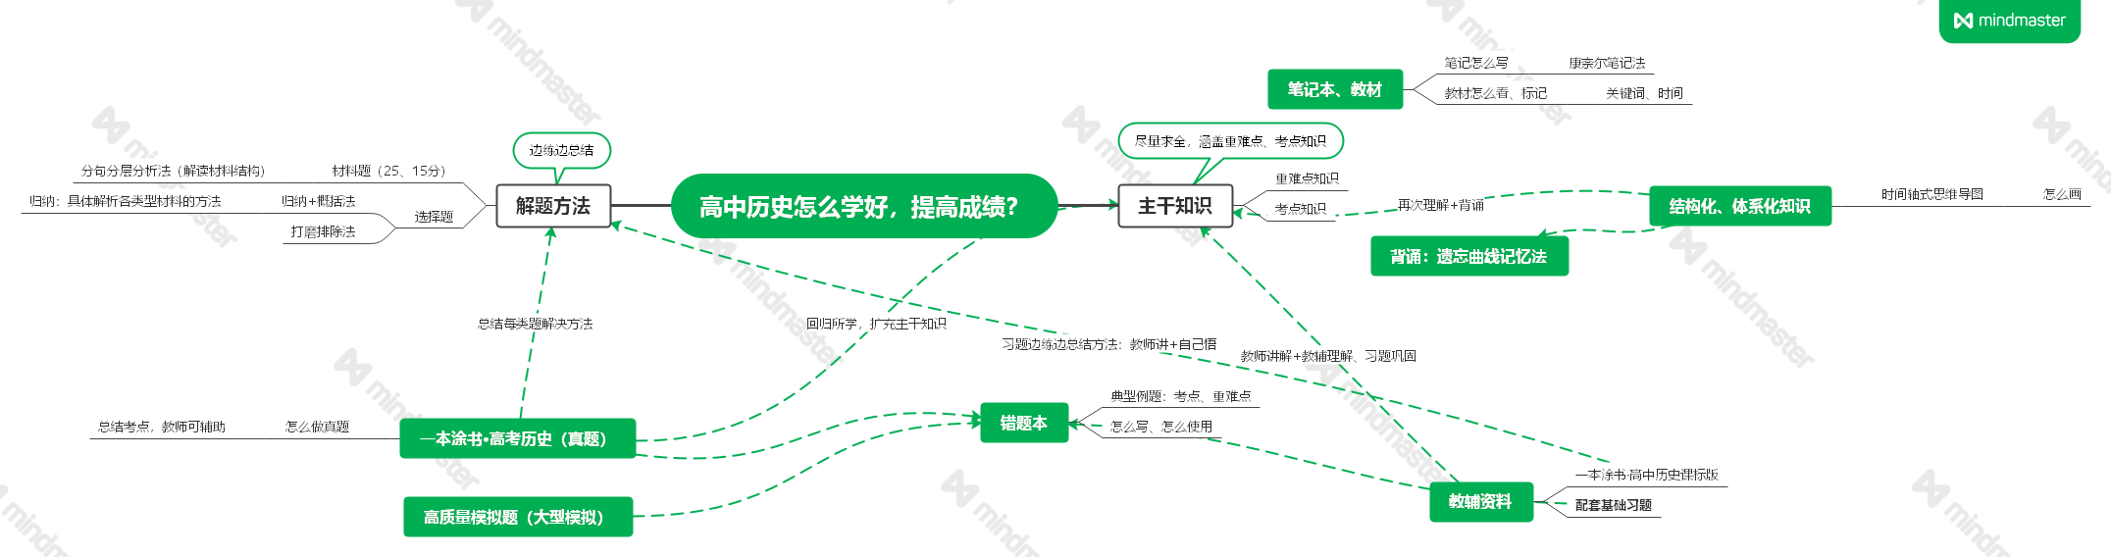
阅读本文前，请先阅读高中历史成绩提升思维导图（注：请放大200%查看；图中提到的教辅资料·一本涂书，只是举例）
（原创，侵权必究）
知乎上关于高中历史学习方法的问题：
高中历史怎么提升？
怎么学好高中历史呢？
关于历史的学习方法？
历史怎样学才能考高分？
高中历史应该怎样去学，课本内容记不住，背了就忘，材料题看不懂，选择题凭感觉做？

甚至……本文题目：高中历史怎么学好，提高成绩？
关注者、提问者是有追求的——考个重点大学，不是想被归入碌碌无为之辈。回答者不乏高中学霸、985/211大学学长、一线名师、专业培训机构。这些人什么人？自带主角光环，不看不知道，一看把你吓一跳的这种！
本着以研究学术的求真务实之精神，对本文所写内容负责。

高中历史怎么学好，提高成绩？
你的老师也在讲，不外乎，历史主干知识、解题方法两个方面。
但关键的问题是，你的老师却没有怎么细说，如何把握历史主干知识、解题方法。尤其是主干知识，有的老师甚至不讲、不提。
所以，如何把握历史主干知识、解题方法是本文的主题。学习后，你将获得一套得心应手的实操方法，提高历史成绩。

- 主干知识
主干知识——尽量贪多求全，大体分为两个方面：重难点知识、（高频）考点知识。
考点、高频考点是解题时的一个方向，好比开车需要方向盘。
仔细想一想，解题没有方向，你开的这个车是不是要坠崖、出事故？
所以，分享本人总结的高中历史必修三册按章节顺序（人民版，其他版本教材可以参考使用）考点、高频考点知识目录。
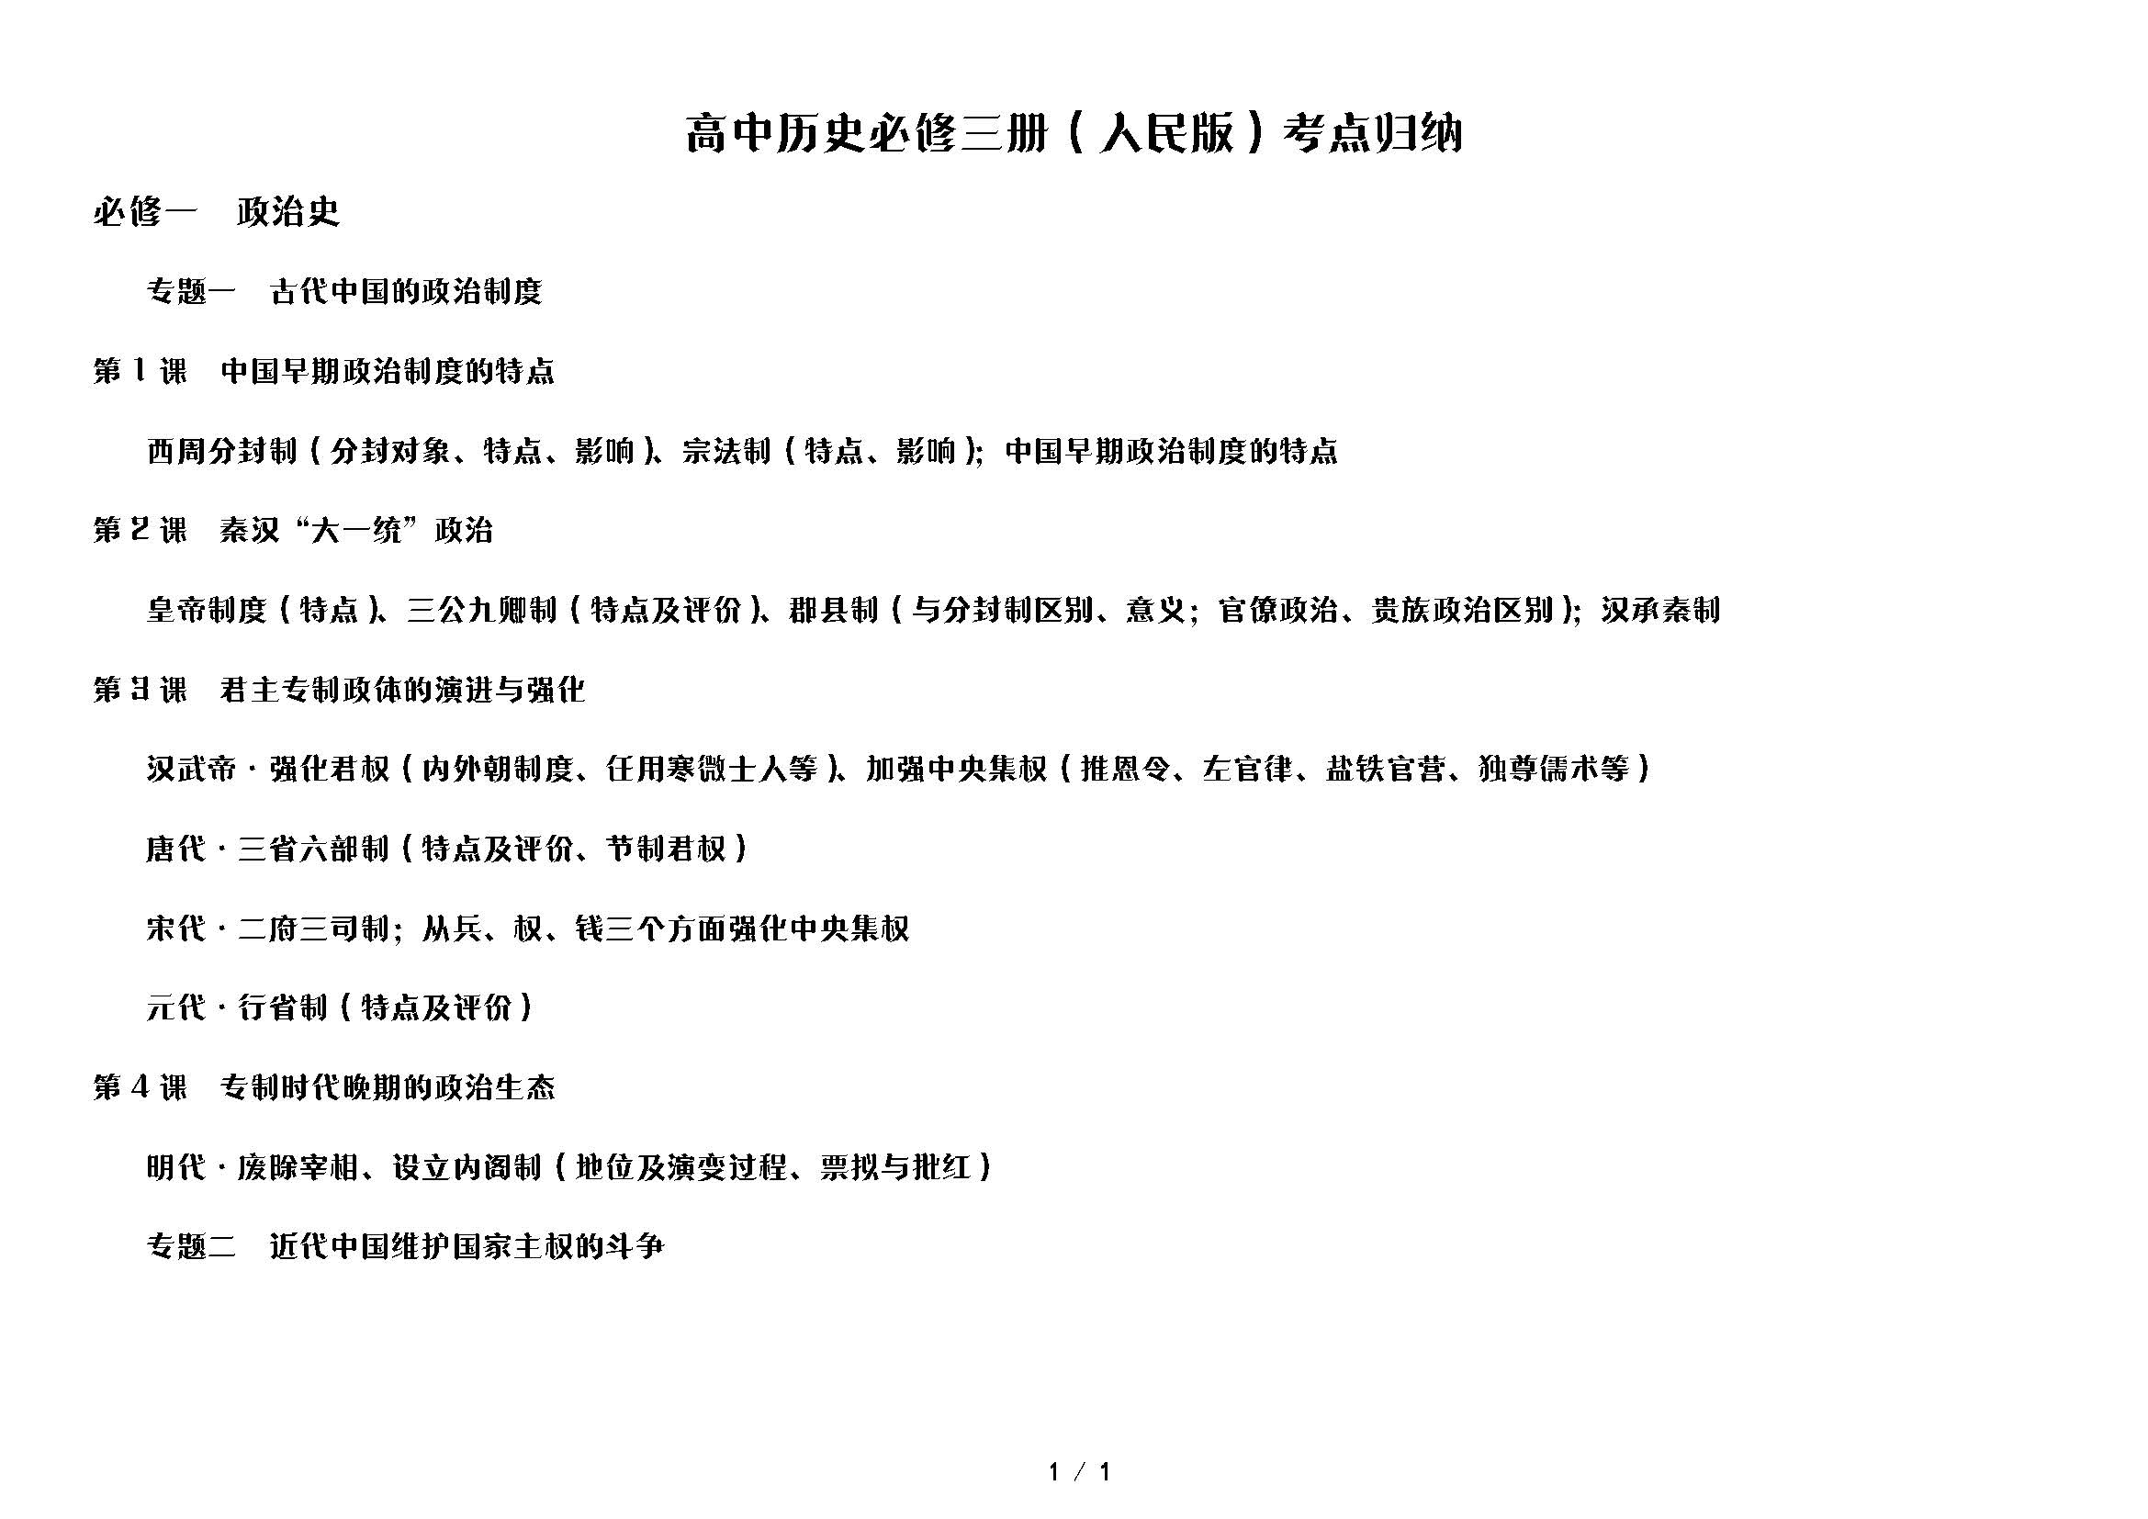
图一：考点（原创，侵权必究） 局部截图
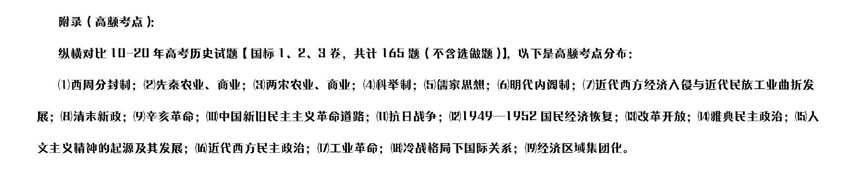
图二：高频考点（原创，侵权必究） 截图
2、重难点知识
即上课时老师讲，本课重难点知识是什么？有时甚至提到考点、高频考点。
这里，涉及到笔记、教材、教辅资料、习题、结构化知识·思维导图制作、背诵方法。
下面分开叙述以上各项实操方法。
（1）笔记
  - 基本要求
笔记完整、工整，尽可能以主干知识为核心的“贪多求全”（含补充知识、易混易错知识）；
次序分明，条理清晰；
重难点、考点知识突出；
红黑两色笔写笔记，红色标记（对复习有帮助）重难点、考点知识；
边记、边理解（跟着老师讲解来理解知识，明确“是什么”的问题）——这是关键之一。
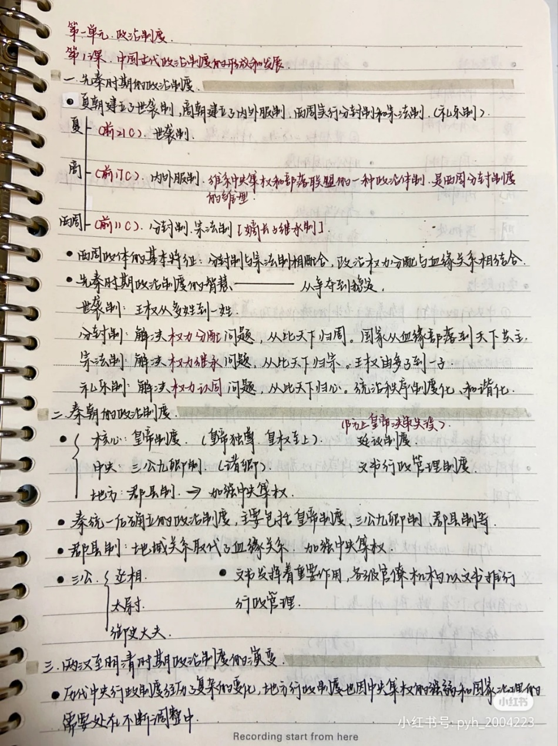
图三：小红书App（博主：芋泥蛋糕，ID：pyh_2004223，版权归作者所有） 截图
以上，易错、混错知识，网上有各种资料（建议借鉴使用，学习中自己多总结一些），如中学历史园地网、小红书App。
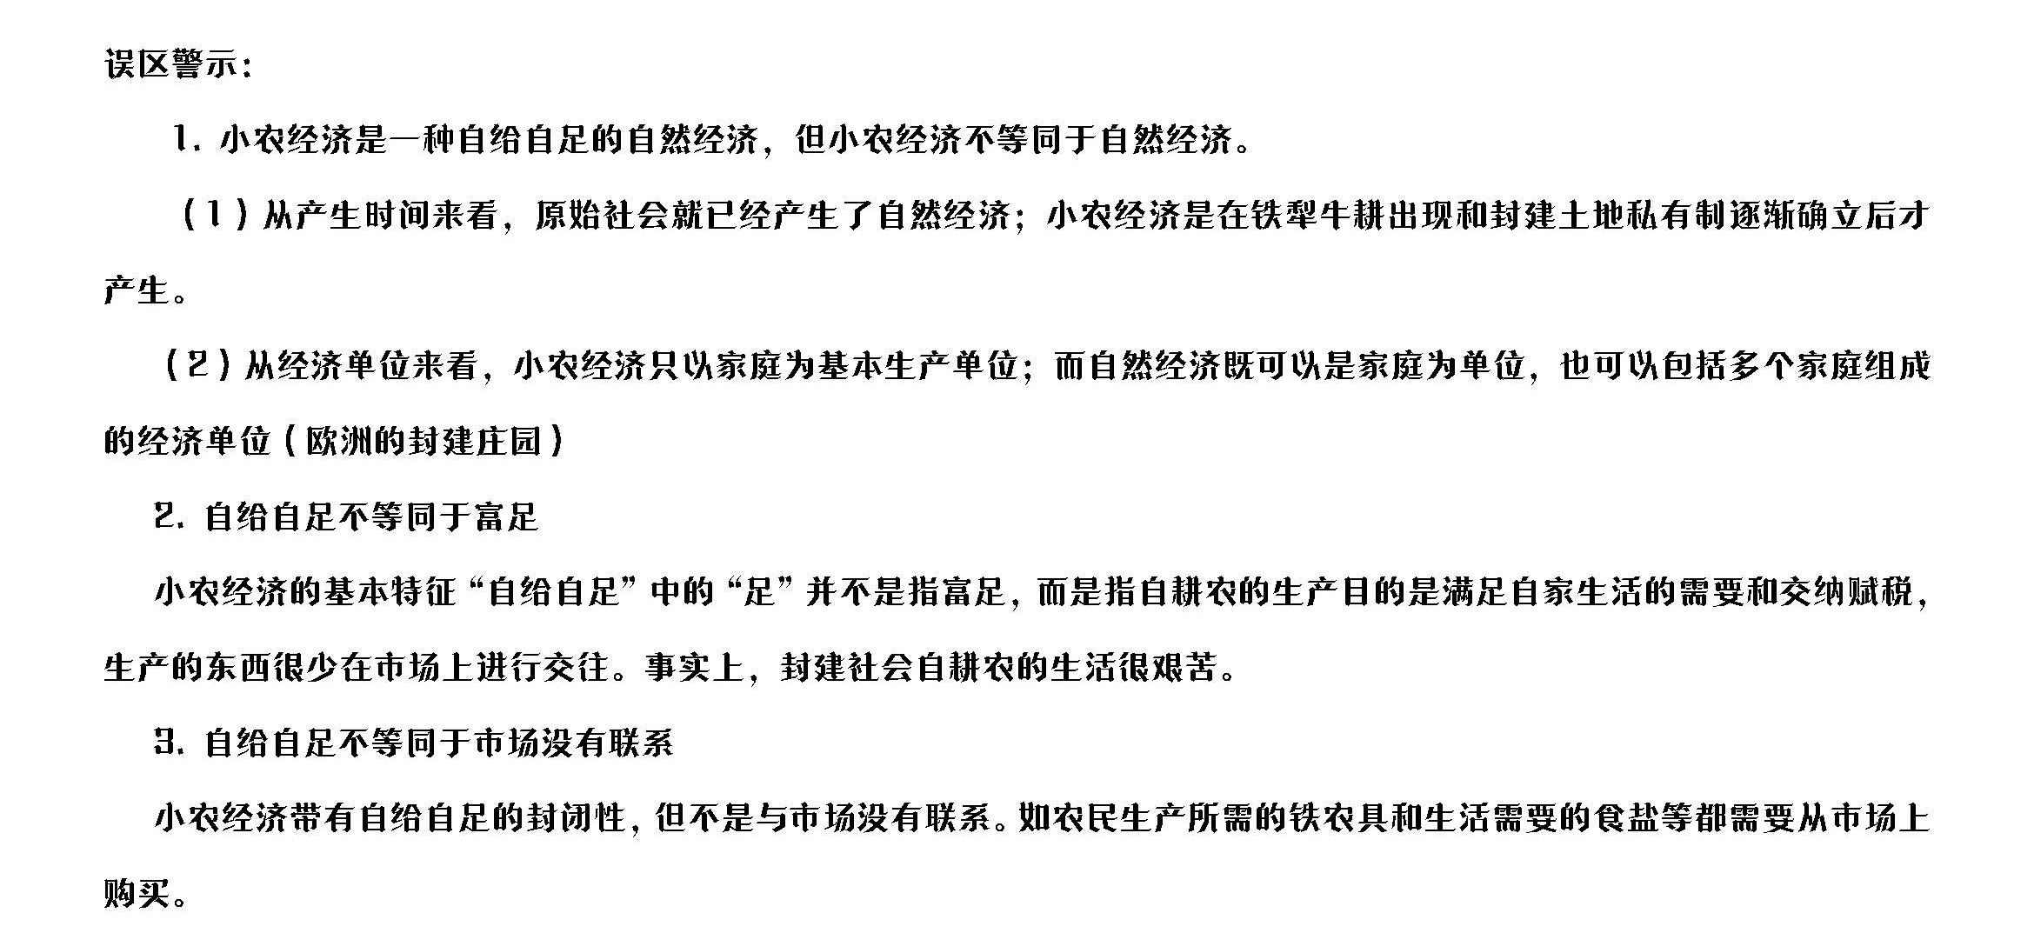
图四：中学历史园地（作者：王林鹏，昵称：airen12345，版权归作者所有） 截图
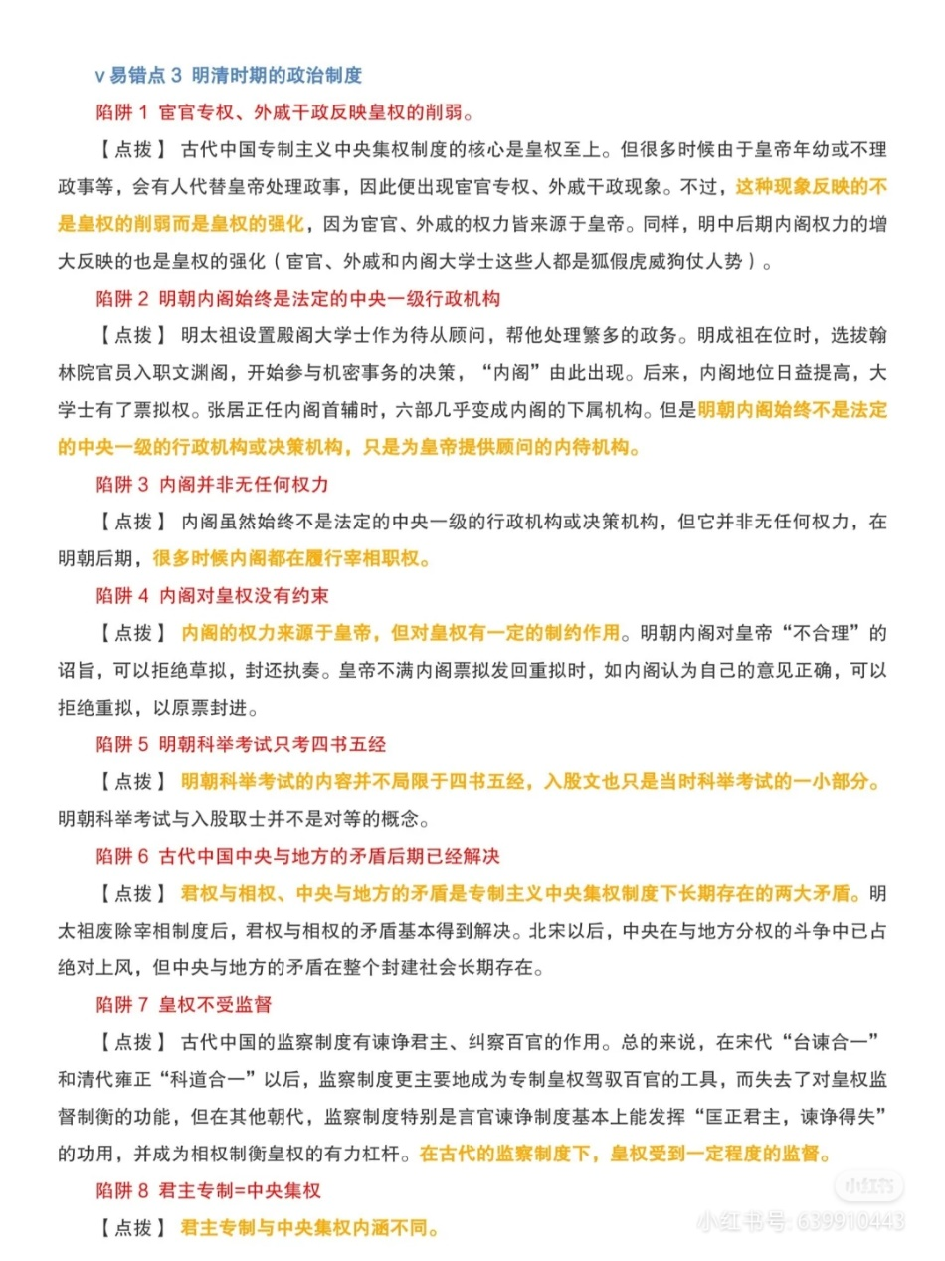
图五：小红书App（博主：风执城，ID：639910443，版权归作者所有） 截图
Ps.笔记本上不记概念、不记书本上有的、不记你已经烂熟于心的知识。但作好标注，如XX概念在书本多少页。
  - 推荐使用“康奈尔笔记法”
按写笔记的基本要求，重难点与考点知识、学习总结与思考是笔记需要实现的两个基本目标。因此，推荐使用“康奈尔笔记法”（别称“5R笔记法”）。
知乎上有“康奈尔笔记法”的详细介绍，这里不再赘述。
结合历史笔记的特点，应把笔记内容归于相应位置。请看下图：
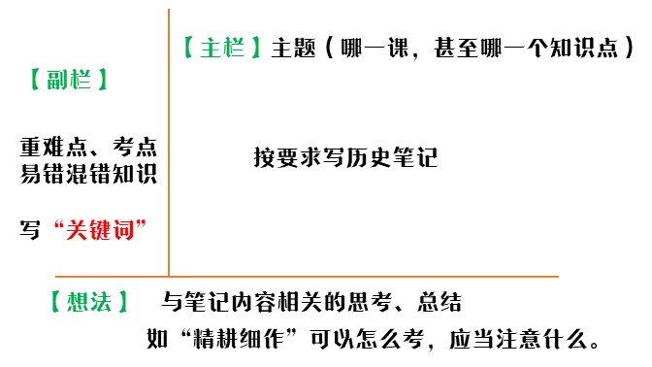
图六：高中历史之康奈尔笔记法运用（原创，侵权必究） 截图
此外，小红书博主“小羊吃不吃冰糕”（ID：Wilderness_Z）自创三分法历史笔记：
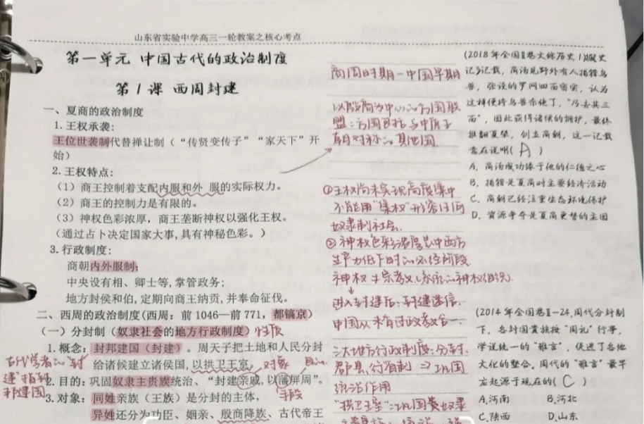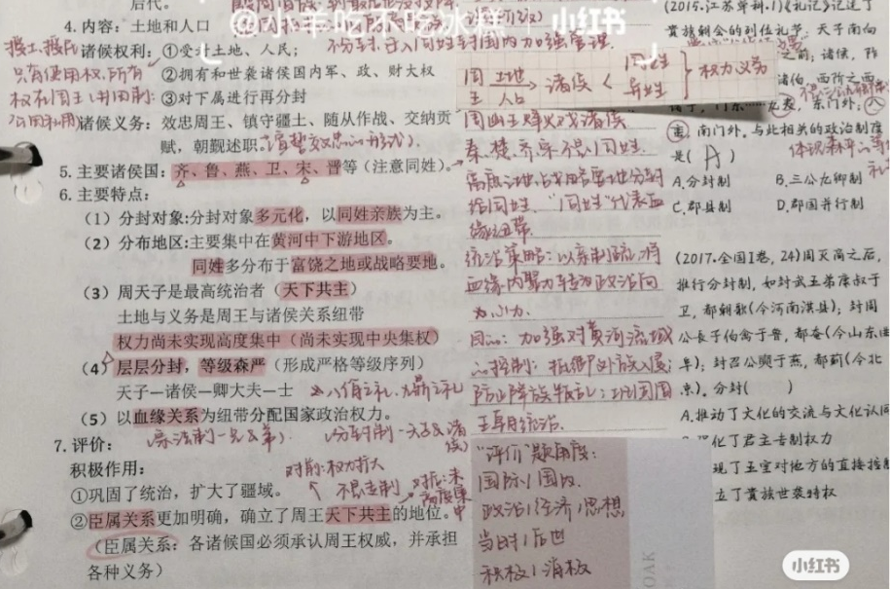
图七：小红书App（博主：小羊吃不吃冰糕，ID：Wilderness_Z，版权归作者所有）
从上图中，可以知道作者所提三分法，即主干知识、补充解释横格、对应经典高考题。更多详情，请参见作者“小羊吃不吃冰糕”的小红书主页。
写笔记的相关知识就写到这里，温馨提示：只要笔记符合本文所讲的基本要求，至于到底以何种方式呈现则需要学生多多揣摩、尝试。正如小红书作者“小羊吃不吃冰糕”认为，“其尝试过各种笔记方法，康奈尔、埃森哲、东京大学等等，但对于高中笔记而言过于繁杂”，所以根据个人学习习惯，自创三分法历史笔记。

（2）教材
老师平常给学生强调，重视教材，但如何重视、使用教材却言语不多，使学生无所适从。
但是，从百度、知乎、B站、小红书App平台四个网站搜索来看，关于高中如何使用教材的问题涉及甚少，如知乎上仅有1个问题、仅有1个回答。网络平台上，倒是有很多关于老师如何处理和整合教材的方法。
可见，老师不仅要说重视什么，但更重要的是教给学生的方法。所以，本文结合高中一线教师7年工作经验来谈谈怎么处理这个问题。
- 高度重视教材
从高中教学实际来看，尤其是复习课时，很多学生极不重视教材，直接拿着资料在那里看呀、读呀、背呀什么的。
教材已经是高中历史知识最为浓缩得不能再浓缩的精华了。你连精华都不看，都不少许的背一背，你想历史考高分？
告诉你一个几乎没有人知道小秘密：
历史出题的来源之一是人教版，而答案却在岳麓版教材上。觉得奇怪？一点也不奇怪。重视教材是出题者编写这种题的目的之一。
这个秘密，学霸、985/211大学学长、一线名师、专业培训机构未必知道呀！！！
- 全方位无死角全扫教材
这里的全扫教材，不是叫你教材上都背、都记，那岂不是学历史也特难了呀！！！
高频率、通篇直接阅读/看教材（书上的少许笔记）（高考前教材至少3遍），一个角落也不要放过，如专题导语、学习思考、图片、知识链接、资料卡片、自我测评、材料阅读与思考等等。
- 注意事项
结合笔记，注意、理解、背诵重难点、考点知识；
标注不懂之处，及时问同学、老师，做到知识理解到位；
如果你是出题者，请认真思考你将如何、以何种方式考查学生某个重难点、考点知识。——这点亦是极其重要。很多同学没有这样思考过呀！！！

（3）教辅资料、习题
市面上教辅、习题资料数不胜数，至于哪一种比较好？ 当然，有的学校自编教辅、习题资料这个也可以用。
到底选用哪一种？这里不作推荐、评价。
是不是有种选择综合症啊？我太难了！！！教辅、习题资料选用问题，可以请教你的历史老师。

温馨提示：
使用好教材帮之类的教辅资料，主要目的是辅助你理解知识，不能以教辅资料为本。
基础习题是用来巩固知识，一定程度上可以锤炼解题方法（至于说一定程度上，那是因为试题很基础，大不了就锤炼个排除法之类的低级解题方法？？？）、回归（巩固）教材知识（至于说，扩展知识也是扩充不了多少的）。

（4）结构化知识·思维导图制作
通过教材、笔记、教辅、习题资料获取的历史知识，是比较散乱、没有结构的。那么学生的记忆背诵、解题正确率方面则会大打折扣，效果不佳。为了方便理解、记忆，推荐使用思维导图法，将知识体系化、结构化。
色块、关键词、结构是思维导图的基本特征，而这3个特点恰恰适应人类大脑的记忆。

按要求写历史笔记——这一步已完成。

以时间轴为核心的知识结构思维导图

以时间线梳理历史事件

时空观念对于历史学科而言，是非常基础的，也是历史事件最基本的特点。脱离时空，历史事件便不复存在。历史，简单来讲，即什么时间、地点，发生什么事，为什么发生，有什么样的影响。
对于高考而言，时空观念是高考选择题、材料大题的必备利器。纵观近几年的高考试题，部分选择题甚至可以直接基于时间、空间选出正确项。同时，材料题中背景、条件、原因一类题目，首要的是看时空观念，时空下阶段特征、时代背景。
因此，以时间线梳理历史事件可谓意义深远。
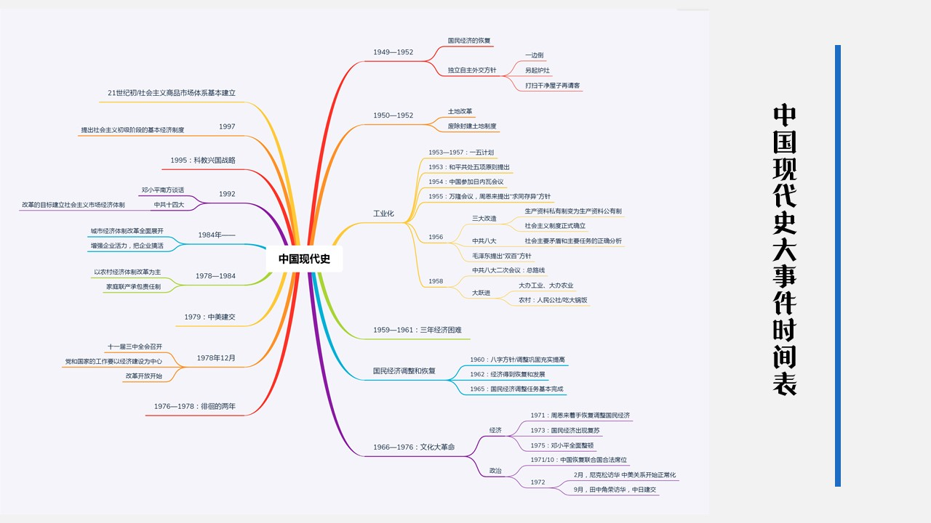
图八：中学历史园地（作者：徐晓刚，《高三历史复习策略分享》，版权归作者所有） 截图
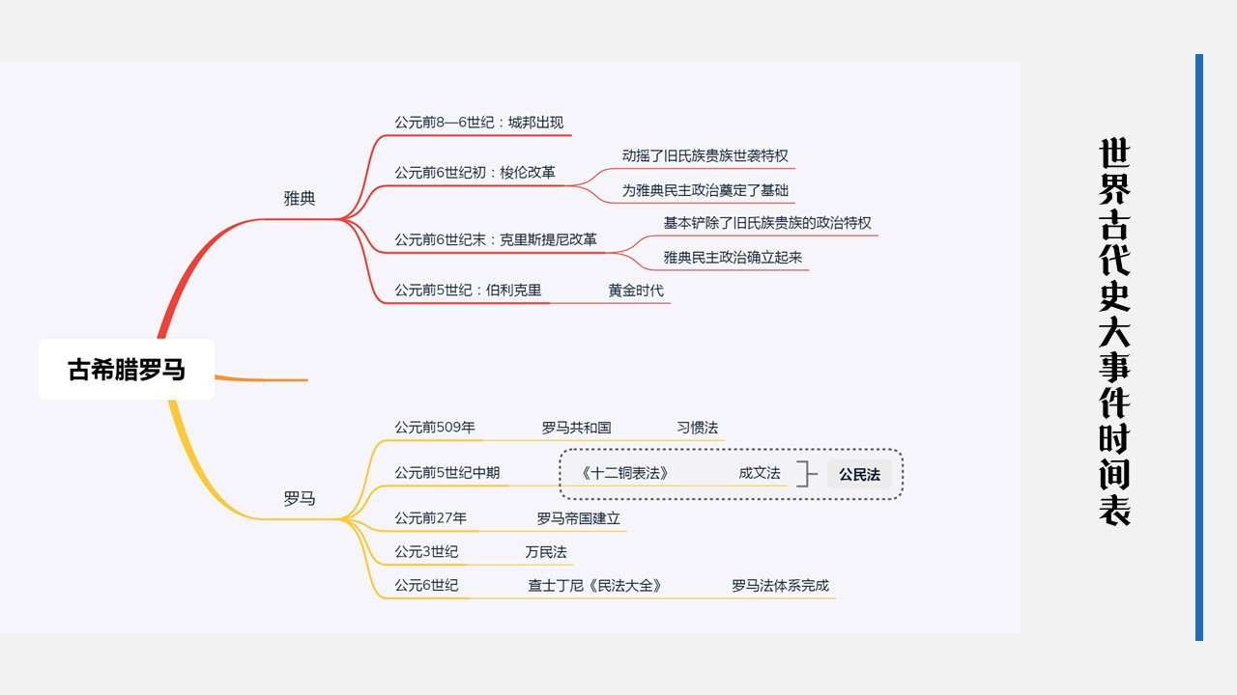
图九：中学历史园地（作者：徐晓刚，《高三历史复习策略分享》，版权归作者所有） 截图

结构化思维剖析历史知识
以中国古代史为例，西周、春秋战国时期、秦朝、汉初、汉武帝时期、魏晋南北朝、隋、唐、宋、元、明、清，每一时期以政治、经济、思想文化三大板块展开，每一板块涉及到的知识点，以关键词形式罗列，理清前后相续的时间线上的知识点之间的联系。如下图：
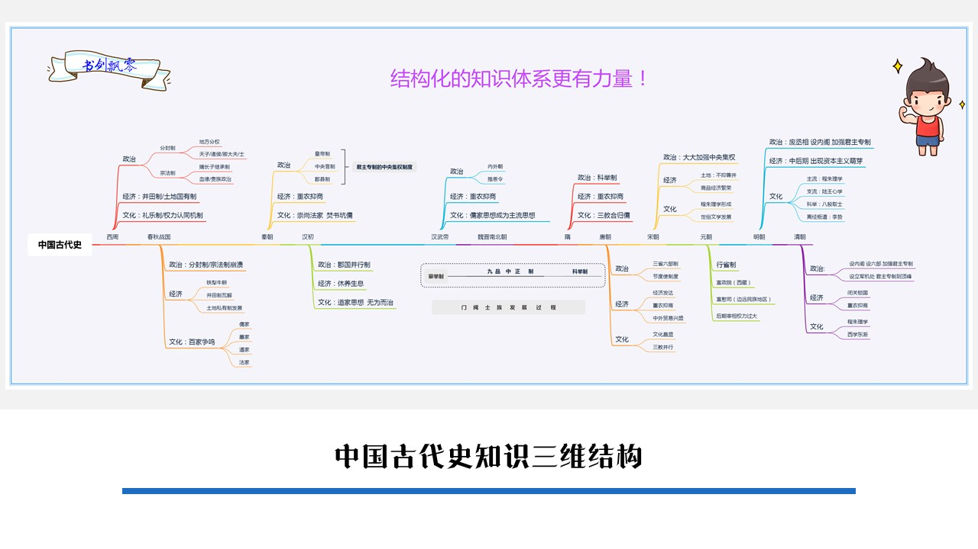
图十：中学历史园地（作者：徐晓刚，《高三历史复习策略分享》，版权归作者所有） 截图
思维导图可以细化，可以形成每一知识点、每一课、每一专题、每一册的知识结构体系。如中国古代夏、商、西周的政治制度：
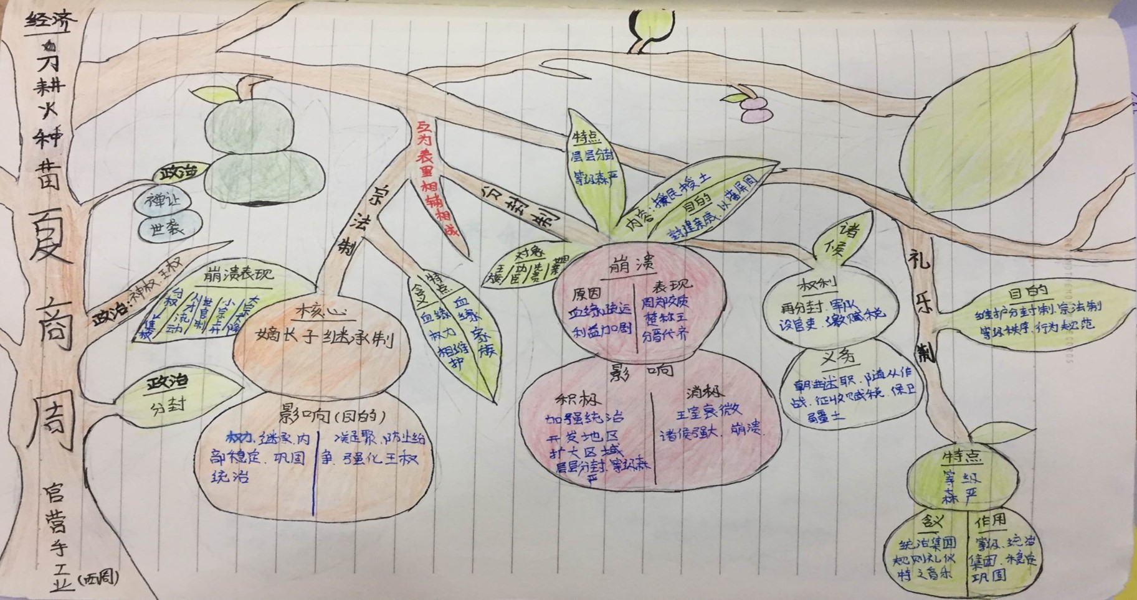
图十一：学生作品（作者：余王霞，版权归作者所有） 截图
建议1：从大到小、由远及近构建知识结构体系
以图十为例，构建整个中国古代史后，那么汉初地方政治制度——郡国并行制这个知识点，可以制作如下思维导图：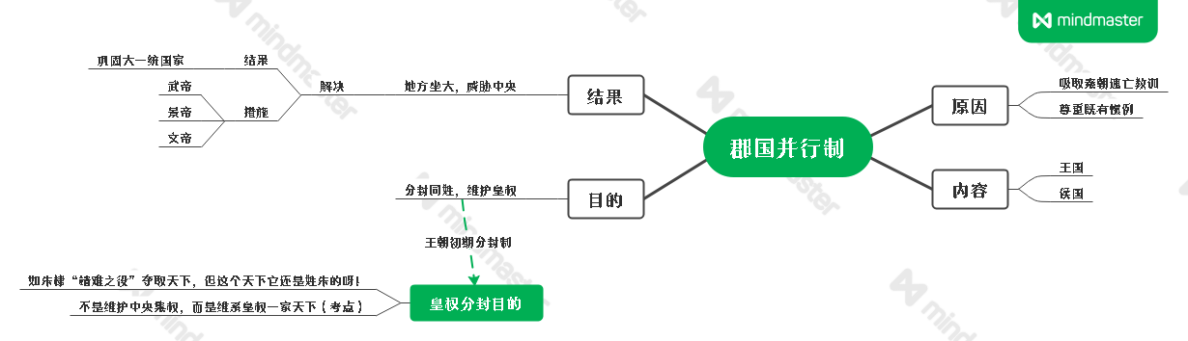
图十二：汉初郡国并行制（原创，侵权必究）
建议2：以时间（时间点、时间段）线纵横联系，主要构建中西对比型知识结构图——可以把知识点以时间的形式形成一个“十”字型的知识体系。
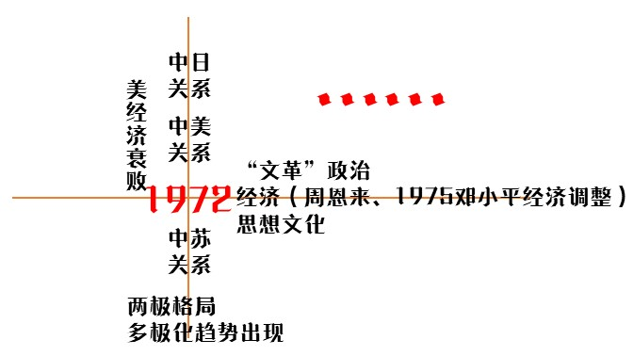
图十三：以1972年时间线为轴心，中外知识联系构建思维导图（原创，侵权必究）
说明：上图涉及到的知识点，只是举例，并不全面（应重难点、考点知识突出，如“文革”这一块可以省略）。
还可以以时间点、时间段横向（同一时期政治、经济、思想文化三大板块知识之间的联系）/纵向（同一历史事件不同时段演变——如科举制的演变）分析知识点之间的联系，形成稳固的知识结构。如分析春秋战国时期知识点横向联系：
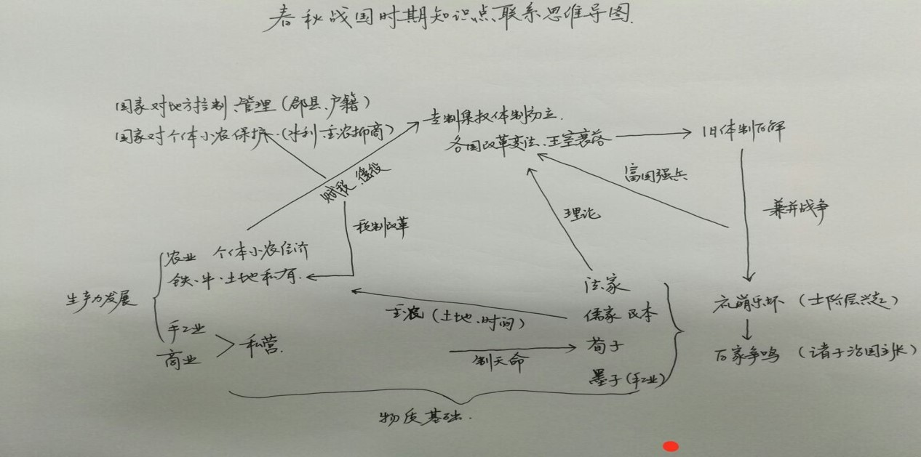
图十四：春秋战国时期知识点联系思维导图（来源于网络，作者未知，如有侵权，请联系删除，谢谢！）
更多详情，请下载阅读 思维导图：历史学习辅助工具.PPT 。
    - 高中历史思维导图制作方法——思维导图：历史学习辅助工具.PPT
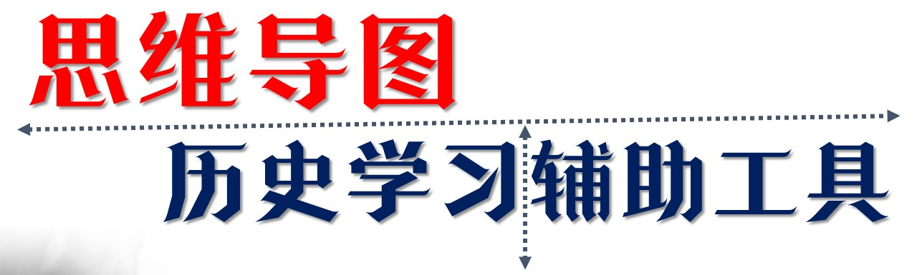
实际上，所有学科思维导图，均可以在网络上找到。但这里强烈建议你借鉴网络上的，但绝不可以直接拿来用。
你自己没有过手练习、制作是原因之一。
这会导致你生疏而学起来非常吃力，对知识点的记忆程度也不够深刻。尤其是知识点与知识点之间的联系也无法确切的把握。
所以，强烈建议你学会历史学科思维导图后自己动手制作，无论使用简单的纸和笔，还是用笔记本电脑端的软件制作也好，这都是可以的。
另外，思维导图不仅仅只是作为整理知识，而且还可以整理自己的思路，类似发散思维，把一点一滴记录下来，有利于分析问题、解决问题。学好了，它就是你的一种能力了。加油吧。
（5）背诵
教育部2021年2月19日发布《2021年普通高等学校招生工作规定》，其中强调，引导减少死记硬背和“机械刷题”现象。
那这是不是不要求背诵呢？
还是要背诵基础知识，各大学科都一样。如数学定理公式，你不背一背，怎么做题？但得有方法，不能死记硬背。
你的老师要求你背诵吧！！！但给你说了具体背诵方法没有啊？几乎是没有的，很少有说。对于学霸而言，这不说是没有什么的。但对于一般学生而言，这影响可大了。
先理解
这一步在教材、写笔记、听讲、教辅和习题资料时已经完成，尤其是制作思维导图时更是理解了知识与知识点之间的关联，是对知识的深层次理解。
方法
根据教育心理学知识，有很多记忆的方法，现摘录如下，请选用。
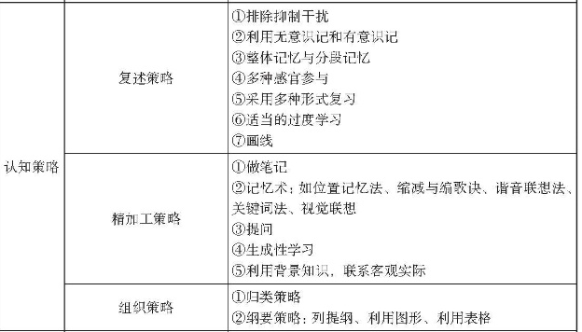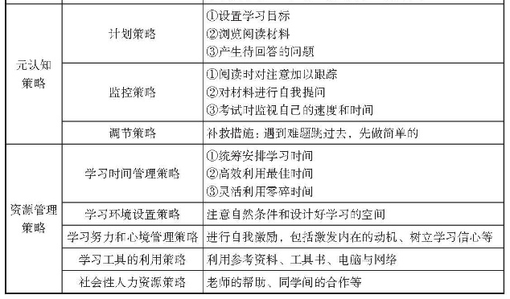
图十五：背诵方法（来源于易尚教育，更多详解，请问度娘）
根据分类，思维导图属于认知策略中组织策略下的归类策略。
不断合理的重复、不断强化记忆——遗忘曲线规律运用
根据遗忘曲线规律，通过记忆方法背诵历史基础知识，不去复习的前提下，背诵后7日内只记得原来的50%，1个月后基本上忘记75%，所以合理安排时间复习是必要的。
一般而言，背诵后的第二天复习一次、一周后再复习一次、然后每个月复习一次。当然，根据所学、所背诵知识的特点，灵活规划复习时间。无论如何，定期复习，强化知识记忆。
温馨提示：一个很多学霸都认同的、超级好用的小窍门——心理练习，即每晚睡着前将当天学习的知识，放电影式的在脑海里过一遍，理顺一些知识和问题，遇到含糊、不确切的知识点也无妨，最重要的是相当于把当天所学内容复习了一遍……想着、想着就会睡着了……这会是十分的美梦，两个字：舒坦！！！……敢保证第二天你的精神清爽……
（6）小结
以上，从笔记、教材、教辅资料、习题、结构化知识·思维导图制作、背诵方法等几个方面谈及高中历史提升的第一个大的方面——主干知识，以重难点、考点知识为核心形成的结构化知识体系，加上背诵、记忆、重复历史主干知识。
牢记于心，恭喜你，顺利完成了第一个任务。有了清晰透彻的主干知识作支撑，学习历史、解答选择题和材料题时你的底气也要十足得多啊，再也不会掉进出题者设计的很low的陷阱了。继续加油吧！！！

- 解题方法
高考历史试题，分为选择题和材料题两大类型。下面分别简要说明。
- 选择题
历史要想获得高分，选择题允许你最多错2个，最好是1个也不错。因此，选择题非常重要。
在掌握主干知识前提下，突破选择题、提高正确率的关键是解题方法。
- 打磨“排除法”
很多学生喜欢用排除法，很多老师也强调说用排除法。排除法不是不可以用。但它的正确率很低。
高考历史考的不是什么排除法，而是考你运用知识的能力。要运用，首先还是之前强调的，背诵、记忆是必须的。
排除法的使用有3个方面：
①用史实排除：时空定位，排除与基本史实不符的选项。
②用材料排除：解读材料，排除与材料信息不符的选项。
③用逻辑排除：解读材料，排除与材料无关的选项。
从以上三个方面来看，一是需要背诵，有清晰的时空定位（打磨：用主干知识思维导图解决）——这种正确率较高；二是需要解读材料，而解读材料一旦不准确，用排除法的正确率是很低的。（打磨：掌握解读材料信息的方法）
所以，还是要解读材料信息。具体解读题干的方法，这里不讲。平时，你的老师讲得多，网上也有很多讲方法（推荐公众号：历史试题研究史老师。选择题、材料题方法都在讲，讲解到位，可以后台留言问题且有回复。声明：这个号，我是觉得可以才推荐，不是什么托儿，更不是会得到什么利益）。
这里，举一例说明：文字型表格题有两种类型，解读时要么找相似、相同部分；要么依着纵向的时间线找变化、趋势。
例题1：（2017年·课标Ⅰ卷）26． 表2
记述 | 出处
“秦王（李世民）与薛举大战于泾州，我师败绩。” | 《旧唐书·高祖本纪》
“薛举寇泾州，太宗（李世民）率众讨之，不利而旋。” | 《旧唐书·太宗本纪》
“秦王世民为西讨元帅……刘文静（唐朝将领）及薛举战于泾州，败绩。” | 《新唐书·高祖本纪》
“薛举寇泾州，太宗为西讨元帅，进位雍州牧。七月，太宗有疾，诸将为举所败。” | 《新唐书·太宗本纪》
表2为不同史籍关于唐武德元年同一事件的历史叙述。据此能够被认定的历史事实是（ C ）
A．皇帝李世民与薛举战于泾州 B．刘文静是战役中唐军的主帅
C．唐军与薛举在泾州作战失败 D．李世民患病导致了战役失败
这道题，很明显是找相似、相同部分。认定历史事实，需要坚持多重证据，而孤证不立。所以，提前要是知道文字型表格题有两种类型，那么做题时就有方向，还会出错吗？答案是大概率不会错。
例题2：（2020年四川·绵阳四模）31．以下表格的信息说明（ B ）
时间 | 表现
1982年宪法制定前夕 | 邓小平指出：“要使我们的宪法更加完备、周密、准确，能够切实保证人民真正享有管理国家各级组织和各项企业事业的权力，享有充分的公民权利。”
1982年 | 宪法对公民基本权利进行重新规定，把“公民的基本权利和义务”改为第二章。
20世纪90  年代 | 法在社会生活中的作用得到重视，这个时候有关行政管理方面的法律，更多地体现了“管理法”的色彩。
A．法律使人民获得感增强 B．依法治国理念不断强化
C．社会主义民主基础扩大 D．国家关注公民基本权利
这道题，也是比较明显的。循着时间线、结合考点——改革开放后中国民主法制不断走向完善，找变化、趋势。题干讲“法”随着时间（纵向时间）不断发展完善、拓展。

从高考题、大型模拟题来看，文字型表格找变化、趋势没有在以往的高考题出现过。所以，重点把握第一类——找相似、相同部分。——这就是你要思考总结的部分之一。只有自己总结，才能最终变为你自己的知识和能力。
因此，推荐第二种高级的方法——归纳、概括
（以下部分引自 北京五中 张道林老师2020.09.22四川讲座：《新课标 老教材 新高考，如何应对——2021年高考复习方略》）
针对日益深化的新高考改革，旨在逐步强化历史学科思维水平的测量。很多的培训机构、知友大咖越来越重视“术”而不重视“道”。也就是说，解题技巧及其功利，可以快速提高你的历史成绩，而且正确率还很高，但是从长远来看，这极不利于历史学科思维的培养，可能严重影响学生后续思考、处理问题的能力。
那么如何应对呢？唯有加强历史思维能力的训练。
第1项能力：获取和解读信息的能力（这也是选择题考查的主要类型）——归纳、概括分析法；
第2项能力：分析历史问题能力——考查唯物史观（把历史问题分解为若干部分，运用历史思维，找特点、关系、规律）——极少部分为选择题类型中的史料史观题、大部分为材料答题中的评析、评述、评价题。
第3项能力：历史探究能力（主要题型即12分开放题）。
由于高考历史选择题主要考查学生获取和解读信息的能力，所以这里简要谈一谈归纳、概括分析法。
归纳——从材料中直接获取的信息；
概括——发掘有效信息的深层含义（特点、背景、影响、联系……）

例题3：（2020年·课标Ⅰ卷）29．20世纪20年代，中国度量衡的状况是，“同一秤也，有公秤、私秤、米秤、油秤之分别”“同一天平也，有库平、漕平、湘平、关平之分别”“同一尺也，有海关尺、营造尺、裁衣尺、鲁班尺及京放、海放之分别”。这一状况（ A ）
A．提高了市场交易的成本 B．加剧了军阀林立的局面
C．造成国民经济结构失衡 D．阻断了商品的大量流通
【解析】第一步，归纳——20世纪20年代度量衡标准繁多。
第二步，概括——问一问，度量衡是什么原因导致、会有什么样的结果——度量衡标准繁多→交易程序增多→导致什么样的结果，所以A项正确。

检验：可以看一下其他选项。B项与题干属于因果倒置，军阀林立是导致度量衡标准较多的原因之一，而不是相反。C项，国民经济结构？什么叫国民经济结构？也就是说基本的名词概念问题，必须过关。国民经济结构即农业、轻工业、重工业比重问题。所以C项不选。这里得出一个认识（总结）：熟练把握历史概念、常规名词的含义。D项表述绝对化，也可以从题干分析，题干只讲到度量衡标准较多。可以说明这一时期有商品流通，但“阻断”主要是在“断”字，属于排除法中与题干意思不符的情形，也属于选项中表达绝对化类型。

综上所述，归纳-概括分析法从正面突破选择题，符合历史思维习惯（论从史出，史论结合，直白地讲，“一份材料，一分观点”），有利于形成历史学科思维。而掌握各种具体解析材料的方法是形成正面突破（归纳-概括法）的条件之一。因此，请务必甩掉排除法，在万不得已时才用（如这个选择题，不仅是你，连老师可能完全没有知识背景，但这种题高考中几乎没有出现过）。

- 材料题（针对25分、15分题）
材料题和选择题的方法一样，众多而成体系，这里不谈多么具体的解题方法，如特点题、原因题怎么答题之类。
很多学生材料题丢分在于材料的结构弄不清楚，所以推荐“分句分层分析法”——把握材料的结构问题。这种方法其实是小学三年级的水平，特别适用于语文教学。

分句分层分析法，有的历史老师也在讲这个方法。先说一下这个方法怎么操作。
分句：①逐句、逐句分析。以1个句号为一句分析。如果遇到只有1句话，那就以分号或逗号作为分句的依据。
②分析时注意提取每句话的关键词（圈点勾画），联系所学去理解每句话讲什么。
分层：在弄清每句话的表层信息后，按同类归纳，理清每句话与每句话之间的关系，进而划分层次。

以分句、分层分析后，所有学生可以掌握该段材料的结构，明白这个材料主旨是什么，也理解这个主旨由哪些方面组成的。为解答25分、15分材料大题提供条件。
需要说明的是，分句分层分析法也可以用于分析选择题题干材料比较复杂的情形（如字数较多、一眼看不出什么道道的），特别有助于理解、把握选择题题干信息。

举例说明：
阅读材料，完成下列要求。（25分）
材料一 清朝康、雍、乾长达一个多世纪中，社会总体稳定，清政府取消了人头税，根据耕地面积确定税额，减轻了下层百姓负担。农业上普遍采用了轮作、复种、多熟等农作制。玉米、甘薯等耐寒、耐旱、高产作物不断推广，人们将林木覆盖的山地和草原广为开垦。人口从清初的1．8亿增加到鸦片战争前夕的4亿之众，引起了一系列变化：一些地区“游手好闲者更数十倍于前”“田地贵少，寸土为金”；水土流失和草原沙化现象凸显；农业人均收益递减，各地民变此起彼伏。 ——摘编自李龙潜《明清经济史》
材料二 为解决人口压力，康有为认为，“西北诸省土旷人稀，东三省、蒙古、新疆疏旷益甚，人迹既少……早谋移徙”。严复则认为兴办现代实业较垦荒辟田有效得多。到民国时期，有人认为，“人口增加是无止息的，食料的增加是越来越困难的，即使我们能开垦荒地、改良农业、增加生长，总是赶不上人口增加的快”；至于工业化一途，因需要大量投资，短期内难以搞成。因此很多人认为，解决人口问题的“治本方法”是“迟婚与节育”。 ——据《康有为全集》等
（1）根据材料一并结合所学知识，说明清中期人口膨胀的原因及其影响。（12分）
（2）根据材料二并结合所学知识，概括近代学者缓解人口压力的主张，并加以简要评价。（13分）

【考点】（1）古代中国的经济——清代中期人口膨胀
（2）近代中国学者缓解人口压力的主张

【分析】分句分层分析法：清朝康、雍、乾长达一个多世纪中，社会总体稳定，/清政府取消了人头税，根据耕地面积确定税额，减轻了下层百姓负担。/农业上普遍采用了轮作、复种、多熟等农作制。/玉米、甘薯等耐寒、耐旱、高产作物不断推广，/人们将林木覆盖的山地和草原广为开垦。//人口从清初的1．8亿增加到鸦片战争前夕的4亿之众，//引起了一系列变化：一些地区“游手好闲者更数十倍于前”“田地贵少，寸土为金”；水土流失和草原沙化现象凸显；农业人均收益递减，各地民变此起彼伏。//

分句分层分析后，可知材料谈到了清朝前期人口增长的原因、影响。整个材料分为两层，每一层又分若干小层。第一层：原因，第1句关键词：稳定、政府政策；第2句关键词：农作制——精耕细作；第3句关键词：高产作物、开垦土地。按以上可以分析第二层有何影响、结果，此处不再分析。

有需要的学生可以关注小红书App 博主：一只虾饺子 ID：chan979291079 ，她关于历史的学习方法（主要关于分析和提取材料大题材料有效信息的方法），比较接地气儿，可以吸收、借鉴。
- 小结
选择题的重点在于分析或者说归纳材料的表层信息，这需要平时练习、教师讲解、第三方讲解（如某公众号、小红书博主）中积累，不可一蹴而就。实际上，归纳-概括法的基础是掌握解析选择题题干材料的具体方法。正如语文阅读题一样，只有掌握了这个如散文、小说的表层信息后，才能结合时代信息、作者背景等去概括这个材料表达什么时代主题等等。
材料大题亦是一样，每种问题类型答题的出发角度是不一样的，也许需要掌握具体的解题方法。而本文所提到的分句分层分析法只是辅助你更好地理解材料、弄清材料结构，从而更好地答题。不是提供解决某种问题的角度。再次强调，只是一种辅助，而这种辅助有时不可或缺。

- 真题怎么做？

从高中一线实际教学来看，做真题、分析真题对老师而言，谈得多、讲得多。反而对学生，很多老师都是泛泛而谈，说同学们要做真题哟，真题很重要哟；说要总结，总结什么也只说个大概。但是，但是，不给你说具体怎么入手去做高考真题。这就导致真题对于学生而言成了一种奢侈得浪费，真是可惜啊！
高考真题之所以重要，不仅仅是因为由专家教授经过反复打磨、精雕细琢，具有很高的质量，以至于市面上几乎所有的辅导资料都以高考题作为例题来装门面。而且还代表着考点和题型趋势。这就对老师、学生有很大帮助。认真分析、研究高考题，可以从中得到不少有助于老师教学、学生学习的经验、教训。如前文提到的考点总结，是通过做高考题总结。这是很基础的一件事儿，作为学生的你也完全可以做到。

做高考题后及时思考、总结，需要做到以下三个方面：①考点是什么，回归教材相关知识，该扩充的知识点要进行扩展；②尤其注重错题分析，错误原因及改正方法等；③按题（选择题、材料题）的类型总结具体的方法，如材料题特点类型从哪些角度答题。

1、查漏补缺、扩充主干知识
例1：（2017年·课标Ⅰ卷） 25. 表1
皇帝纪年 | 公元纪年 | 郡级政区
汉高帝十二年 | 前195年 | 15郡
汉文帝十六年 | 前164年 | 24郡
汉景帝中六年 | 前144年 | 68郡、国
汉武帝元封五年 | 前106年 | 108郡、国
表1为西汉朝廷直接管辖的郡级政区变化表。据此可知（ C ）
A．诸侯王国与朝廷矛盾渐趋激化
B．中央行政体制进行了调整
C．朝廷决绝边患的条件更加成熟
D．王国控制的区域日益扩大

解析：此题的考点是“推恩令”实施后，郡、国越分越多，越分越小→地方势力削弱了，中央权力加强了。这就为解决边患问题提供了条件。
例2：（2019年·课标Ⅰ卷） 25．汉武帝时，朝廷制作出许多一尺见方的白鹿皮，称为“皮币”，定价为40万钱一张。诸侯王参加献礼时，必须购皮币用来置放礼物，而当时一个“千户侯”一年的租税收入约为20万钱。朝廷这种做法（ C ）
A．加强了货币管理 B．确立了思想上的统一
C．削弱了诸侯实力 D．实现了对地方的控制
解析：中央政府通过强制性手段逼迫诸侯王购买“皮币”，以此打击诸侯王的经济实力，从而达到削弱诸侯实力，加强中央集权的目的。
由以上高考真题可知，汉武帝加强中央集权的措施可不仅仅只有教材提到的“推恩令”，还包括具体、细致的做法，如强制性购买“皮币”。这样就扩充了汉武帝加强中央集权的知识，很好地做到查漏补缺。
根据教材必修一、二、三，结合高考真题，可以总结、归纳汉武帝加强中央集权的措施：政治方面，颁布推恩令、附益之法、左官律，削弱诸侯王、侯国权力，加强中央集权；设立十三州部，每部派刺史，作为地方监督机构（监督地方王侯和高官）；
经济方面，货币官铸、盐铁（酒）专卖、官营贩运、物价管理、征收重税等措施，消除地方割据的物质基础，打击地方势力，以加强中央集权；
思想文化方面，罢黜百家，独尊儒术，实行思想统一；设立太学，察举人才，选拔官吏。

2打破思维定势——学习历史不能有思维定势
所谓思维定势，即对某事件持有固定看法——会产生积极、消极两种影响。而对于学习历史而言，尤其是对历史史实的研究和探讨，坚决反对思维定势。历史是“一份材料，一分观点”，而有时这种材料和你的固有看法是相冲突的。所以做高考题、大型模拟题，甚至参加高考时，历史学科坚决摒弃思维定势。

举例说明：关于唐朝藩镇的认识。藩镇割据不利于中央集权，严重削弱国家统一，是教材和学生的固有认知。
例3：（2018课标Ⅰ卷·25）据学者研究，唐朝“安史之乱”后百余年间的藩镇基本情况如表2所示。
表2 “安史之乱”后百余年间唐朝藩镇基本情况表
藩镇类型 | 数量（个） | 官员任免 | 赋税供纳 | 兵额与功能
河朔型 | 7 | 藩镇自擅 | 不上供 | 拥重兵以自立
中原型 | 8 | 朝廷任命 | 少上供 | 驻重兵防骄藩
边疆型 | 17 | 朝廷任命 | 少上供 | 驻重兵守边疆
东南型 | 9 | 朝廷任命 | 上供 | 驻兵少防盗贼
【解析】“安史之乱”后百余年间，唐朝藩镇拥重兵自立、不上供的只占少数；大多数藩镇官员由朝廷任命，需要向朝廷缴纳赋税，担负着“防骄藩”、“守边疆”、“防盗贼”的功能。由此可见，“安史之乱”后并没有出现教材所说的藩镇割据局面。由此，一定程度上冲击了学生关于“安史之乱后出现了藩镇割据局面”的思维定势。

3、锤炼解题方法
许多大咖在研究这个问题，网上也有很多的资料。
温馨提示：真题、大型模拟题，不在你做题做得多，不在数量，高质量是要求之一。另外，体会解题思路是核心之一。也就是说，用高考真题、大型模拟题进行解题思路的锤炼。
寄语：人非要经历一番不同平时的劫难才能脱胎换骨，成为真正能解决问题的人。

